以助手身分點名
在門口怎麼做：掃描通行證、每個結果代表什麼、用名字找人，以及訊號斷掉時怎麼辦。
2026-08-27 · https://offision.com/help/zh-hant/event-coordinator/take-attendance-as-an-assistant/
當天打開活動，按 點名。相機會亮起來，你把它對準每位賓客的通行證。
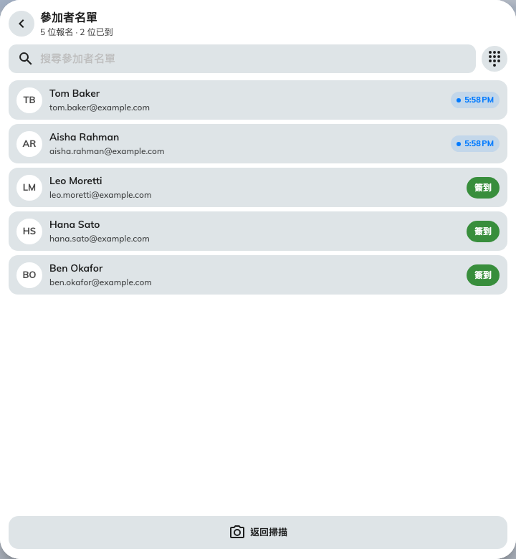
助理看到的是同一個門口畫面，上方是即時的計數。

開門之前
趁訊號還好的時候先打開掃描器。它會在一開始一次載入參加者名單 — 這正是它在網路稍後斷掉時仍能運作的原因。
檢查上方的場次標籤。在一場有多個區段的活動上，它決定你正在替人簽到哪一個；整個活動 涵蓋全部。

每個結果代表什麼
它寫著 | 你要做什麼
已簽到 | 什麼都不用做，他進去了
已於（時間）簽到 | 什麼都不用做。他已經進來過，第一次的時間為準
未報名 | 在把人請走之前，先用 參加者名單 以名字搜尋
活動不符 | 一張屬於別場活動的真通行證。請他打開 我的活動 並挑今天的
未報名此場次 | 先確認場次標籤是對的，再告訴他他報的是哪一個區段
報名已取消 | 他的名額被收回了。主辦人說可以的話就 仍要簽到，否則先問清楚

未報名很少真的是沒報名:
多數時候他手上拿錯了東西 — 行事曆邀請、提醒電郵、去年的通行證。先用名字搜尋名單；只要幾秒鐘，而且它對的機率比掃描高得多。

當手機不配合
請他把螢幕亮度調高。這比其他任何辦法都更常解決掃不到的問題。
如果還是讀不到，用 參加者名單 找到他的名字，從那裡替他簽到。紀錄一模一樣。

如果網路斷了
繼續做。你會看到 已簽到 · 離線 以及還在等待同步的數量，訊號回來之後它會自己補上。沒有人會被算兩次。

如果替錯的人簽了到
復原 可以退回，前提是他先前沒有簽到過。如果他已經簽過，系統會保留他原本的抵達時間，也就沒有東西可以退。

